Phase 2 Exercice1 10 POINTS MAXIMUM
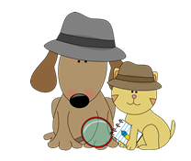
Inspecteurs MIAOU et WAWA
Pouvez-vous aider les inspecteurs MIAOU et WAWA à décoder le message ci-dessous et retrouver l’image qui correspond à la phrase ?
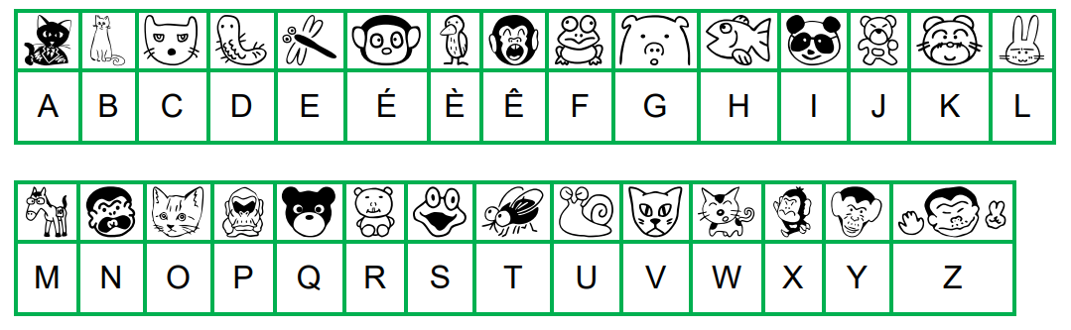

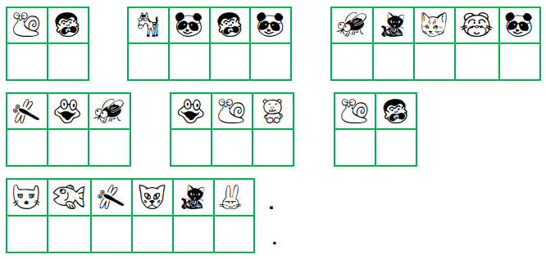
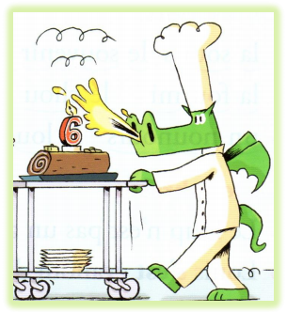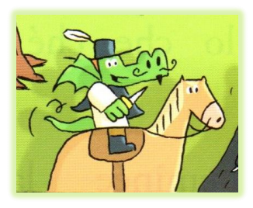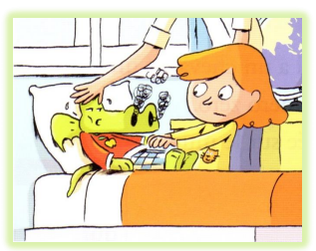
1 2 3
Score 10 points si vous avez trouvé la bonne réponse
2 points si vous n’avez pas trouvé mais que vous avez réussi à travailler ensemble, à coopérer.
Phase 2 Exercice 1 bis
Pour les CE1 ou les CP/CE1
Inspecteurs MIAOU et WAWA

A partir d’une autre des trois images, écrivez une phrase que vous devrez coder pour faire deviner à un autre groupe.
- Mettez-vous d’accord pour écrire une phrase qui correspond à l’image.
Utilisez une feuille blanche et les images à découper.

Score : 5 points si une phrase correcte correspondant à l’image a été produite
5 points si la phrase a pu être codée sans erreur (que l’autre groupe l’a décodée sans qu’il y ait d’erreur)
2 points s’il y avait des erreurs mais que vous avez réussi à coopérer.

(on peut donc avoir 5 points, 10 points ou 7 points)

A photocopier en plusieurs exemplaires par groupe

Phase 2 Exercice 2 10 points maximum

Le LABYRINTHE
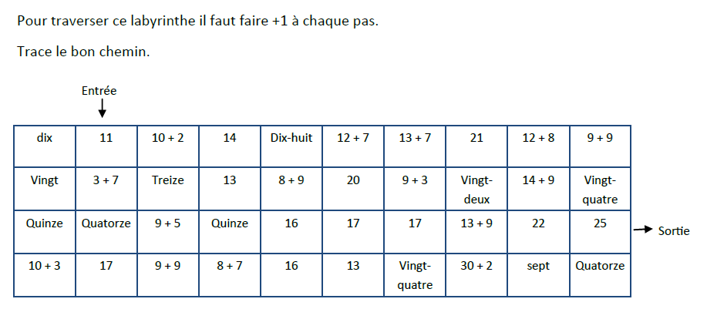
On n’a pas le droit de passer en diagonale
Score 10 points si la solution est trouvée
2 points si des erreurs ont été commises mais que vous avez réussi à coopérer

Phase 2 Exercice 3 10 points maximum
ENQUÊTE
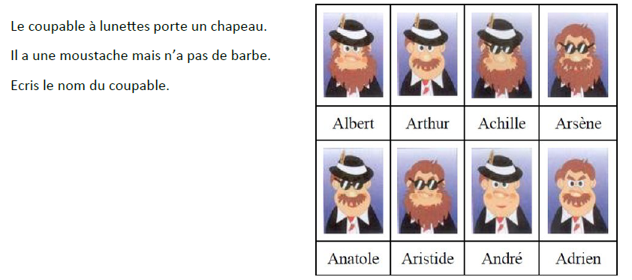
Score 10 points si le coupable a été trouvé
2 points si le coupable n’a pas été trouvé mais que vous avez réussi à coopérer et travailler ensemble
Phase 2 Exercice 4 10 points maximum

Chaque moyen de transport cache toujours le même nombre.
Que se cache-t-il donc sous le vélo, la fusée, le bus, le bateau et la voiture ?

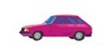+ 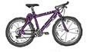= 7

++= 6

+ 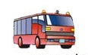= 6

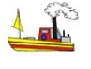+ + = 6

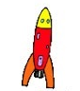+=7

Score : 10 points si les cinq nombres sont trouvés
5 points si UNE erreur a été commise
2 points si plusieurs erreurs mais que vous avez réussi à coopérer

Nom de l’équipe :………………………….
Nom de l’école :………..…..…………classe de M/Mme………………..
FICHE REPONSE

Exercice 1 Inspecteurs MIAOU et WAWA ….. points
La phrase était :………………………………………………………………………………………………………………………………………
……………………………………………………………………………………………………………………………………………………………………..
Il s’agissait donc de l’image n°………………….

(Exercice 1 bis Inspecteurs MIAOU et WAWA (bis) ……points)

Exercice 2 Le labyrinthe …..points

Exercice 3 L’enquête ….points
Le coupable est ……………………………………

Exercice 4 Cache-cache véhicule …..points
Nous avons trouvé :

Notre score :

